**เอกสารประกอบการใช้งาน**

***Program***

***Morse_translator_Calculator***

**หมวดหมู่:โปรแกรมเพื่ออำนวยความสะดวก**

**ผู้พัฒนา**

**นายศิรภพ จุลละภมร**

* **แนวคิด**

-เป็นโปรแกรมที่ใช้สำหรับการแปลภาษาไทยเป็นรหัสมอร์สโค้ดเพื่อใช้ในการส่งข้อความที่อาจเป็นความลับที่ไม่ได้ต้องการให้ผู้รับสามารถเข้าใจได้โดยตรงหรือเพื่อความบันเทิง โดยอาศัยการเก็บข้อมูลในรูปแบบ Hashmap<key,value> ในการกำหนดตัวอักษรและรหัสมอร์สในตัวอักษร

**ประกอบด้วยการทำงานในรูปแบบต่างๆคือ**

* public static void main(String[] args) {getInput();} สำหรับประกาศการใช้งาน Method หลัก
* public static void getInput_mode() สำหรับรับค่า input และหากเกิด Error จะแสดงผล Error
* public static void translatetothai() สำหรับรับคำภาษาไทยและแปลงเป็นรหัสมอร์ส
* Hashmap สำหรับ ใส่ค่า<key,value>

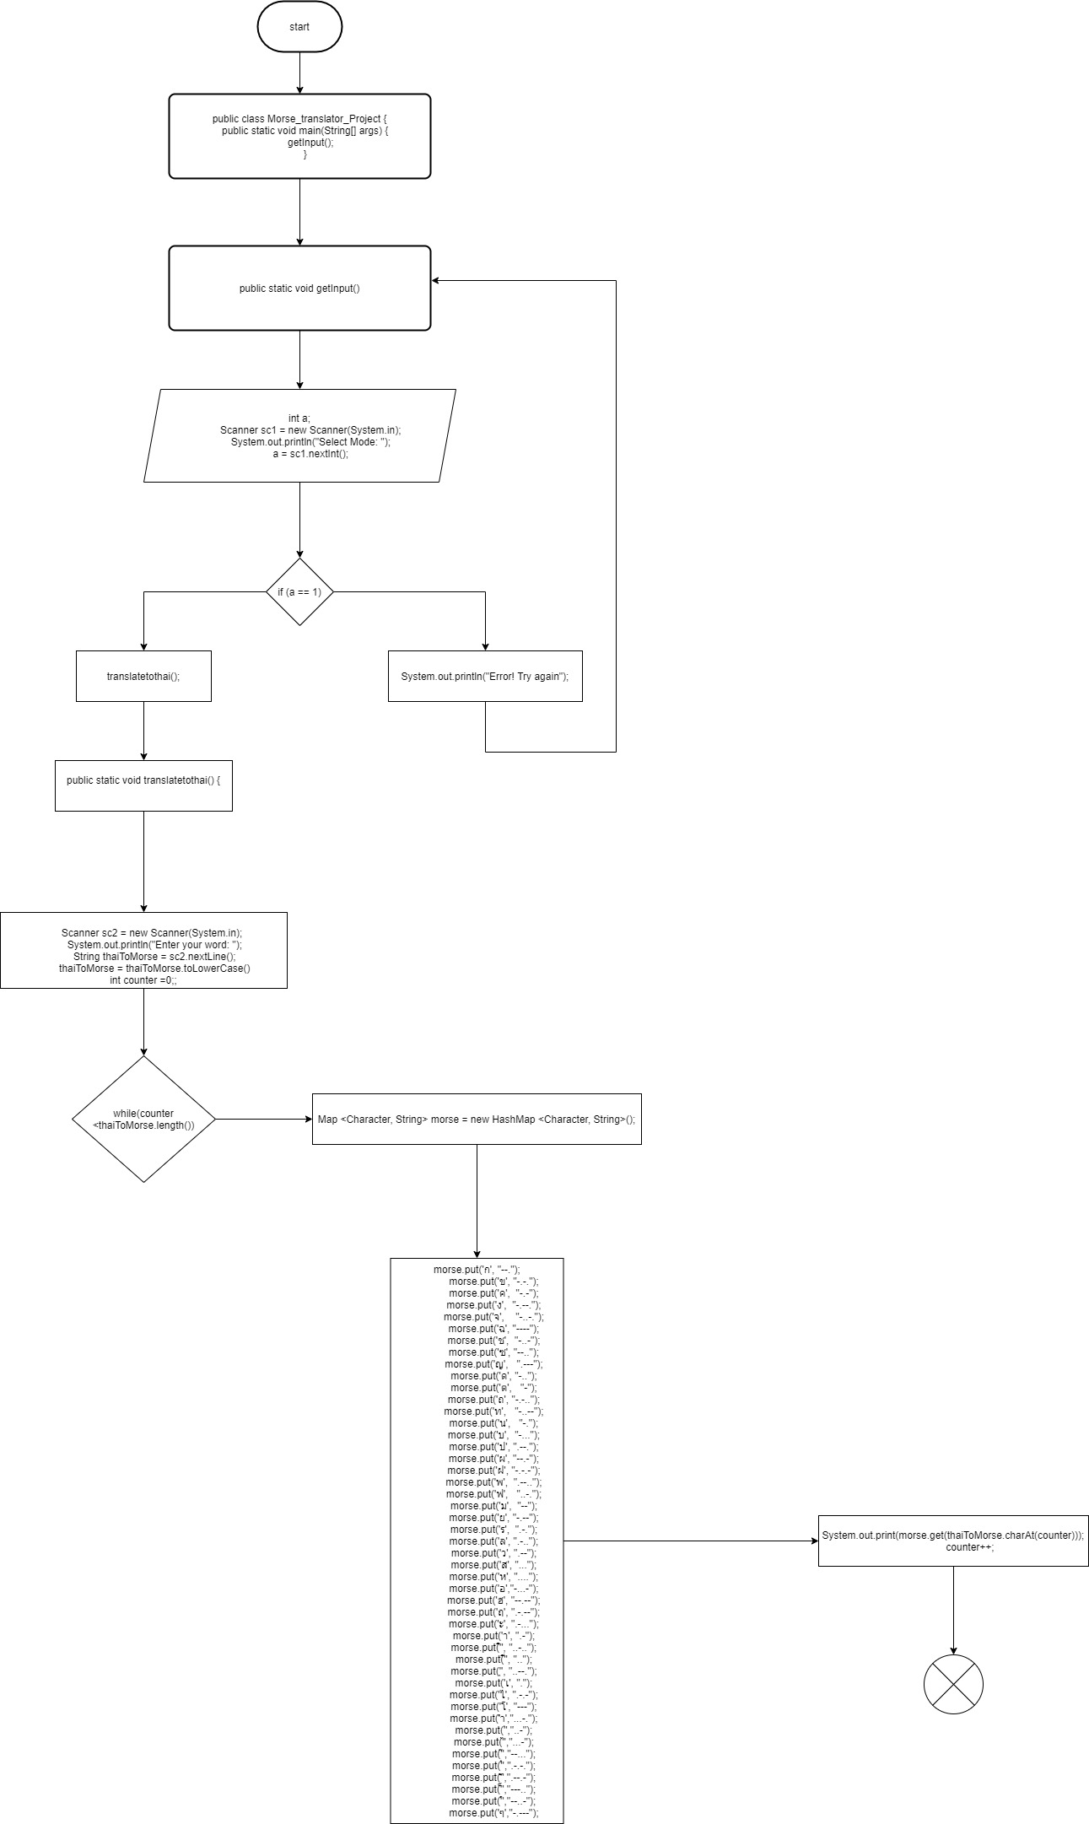**Flowchart**

**ภาพรวมโปรแกรมทั้งหมด**

package com.company;  
  
import java.util.*;  
  
public class Morse_translator_Project {  
 public static void main(String[] args) {  
 *getInput_mode*();  
 }  
  
 public static void getInput_mode() { //def  
 int a;  
 Scanner sc1 = new Scanner(System.*in*);  
 System.*out*.println("Select Mode: ");  
 a = sc1.nextInt();  
 if (a == 1)  
 *translatetothai*();  
 else  
 System.*out*.println("Error! Try again");  
 *getInput_mode*();  
 }  
  
 public static void translatetothai() {  
 Scanner sc2 = new Scanner(System.*in*);  
 System.*out*.println("Enter your word: ");  
 String thaiToMorse = sc2.nextLine();  
 thaiToMorse = thaiToMorse.toLowerCase();  
  
 int counter = 0;  
  
 while(counter <thaiToMorse.length()) {  
 Map <Character, String> morse = new HashMap <Character, String>();  
 morse.put('ก', "--.");  
 morse.put('ข', "-.-.");  
 morse.put('ค', "-.-");  
 morse.put('ง', "-.--.");  
 morse.put('จ', "-..-.");  
 morse.put('ฉ', "----");  
 morse.put('ช', "-..-");  
 morse.put('ซ', "--..");  
 morse.put('ญ', ".---");  
 morse.put('ด', "-..");  
 morse.put('ต', "-");  
 morse.put('ถ', "-.-..");  
 morse.put('ท', "-..--");  
 morse.put('น', "-.");  
 morse.put('บ', "-...");  
 morse.put('ป', ".--.");  
 morse.put('ผ', "--.-");  
 morse.put('ฝ', "-.-.-");  
 morse.put('พ', ".--..");  
 morse.put('ฟ', "..-.");  
 morse.put('ม', "--");  
 morse.put('ย', "-.--");  
 morse.put('ร', ".-.");  
 morse.put('ล', ".-..");  
 morse.put('ว', ".--");  
 morse.put('ส', "...");  
 morse.put('ห', "....");  
 morse.put('อ',"-...-");  
 morse.put('ฮ', "--.--");  
 morse.put('ฤ', ".-.--");  
 morse.put('ะ', ".-...");  
 morse.put('า', ".-");  
 morse.put('ิ', "..-..");  
 morse.put('ี', "..");  
 morse.put('ุ', "..--.");  
 morse.put('เ', ".");  
 morse.put('ไ', ".-.-");  
 morse.put('โ', "---");  
 morse.put('ำ',"...-.");  
 morse.put('่',"..-");  
 morse.put('้',"...-");  
 morse.put('๊',"--...");  
 morse.put('๋',".-.-.");  
 morse.put('ั',".--.-");  
 morse.put('็',"---..");  
 morse.put('์',"--..-");  
 morse.put('ๆ',"-.---");  
 System.*out*.print(morse.get(thaiToMorse.charAt(counter)));  
 counter++;  
  
 }  
 }  
}

**ภาพโค้ดประกอบการทำงานของฟังก์ชั่นต่างๆ**

public static void main(String[] args) {getInput();} สำหรับประกาศการใช้งาน Method หลัก

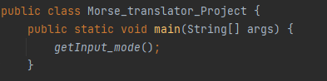

public static void getInput_mode() สำหรับรับค่า input และหากเกิด Error จะแสดงผล Error

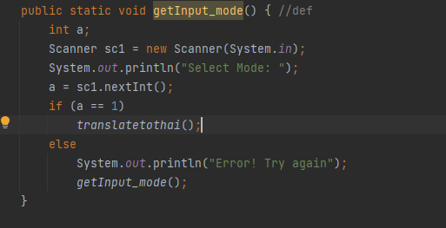

public static void translatetothai() สำหรับรับคำภาษาไทยและแปลงเป็นรหัสมอร์ส

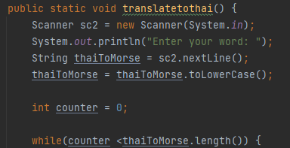



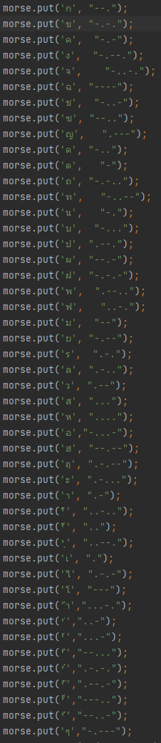Hashmap สำหรับ ใส่ค่า<key,value>

**วิธีการใช้งาน**

**Input** Input ข้อมูลประเภท Str

getInput_mode()

translatetothai()

Process

Output

รหัสมอร์สของคำที่รับมา

คืนค่าการทำงานไปที่ Method หลัก

Output